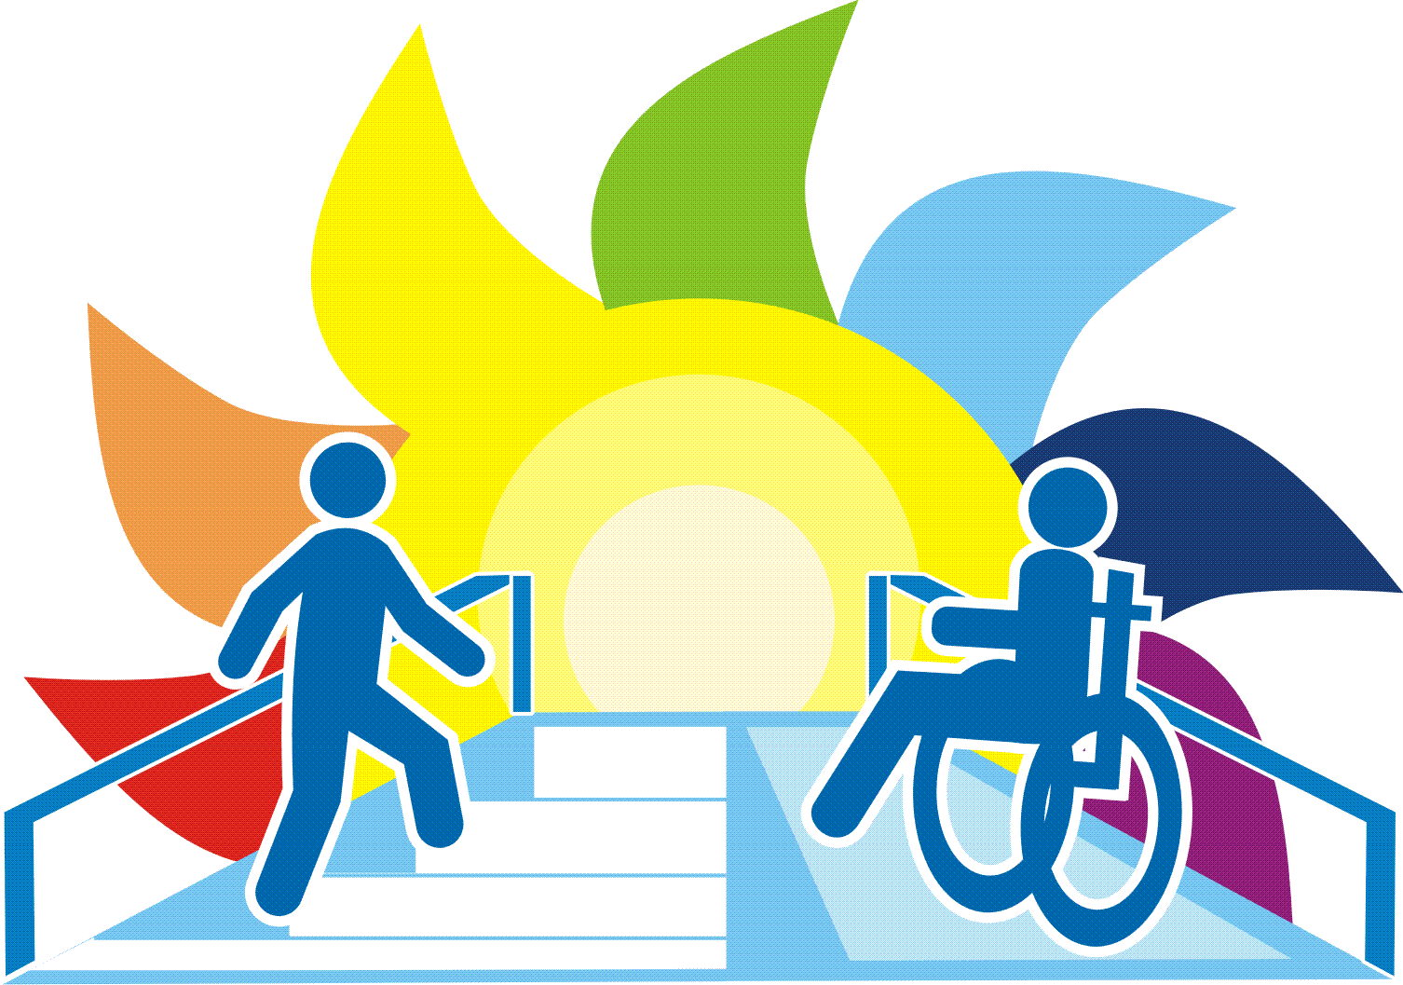

На засіданні Уряду 14 березня 2018 року прийнято постанову Кабінету Міністрів України «Про внесення змін до деяких постанов Кабінету Міністрів України», розроблену Мінсоцполітики.
Цією постановою, зокрема, реформовано Порядок забезпечення технічними та іншими засобами реабілітації осіб з інвалідністю, дітей з інвалідністю та інших окремих категорій населення, затверджений постановою Кабінету Міністрів України від 05.04.2012року №321 (зі змінами (далі-Порядок)).
Держава гарантує безоплатне забезпечення осіб з інвалідністю, дітей з інвалідністю та інших окремих категорій населення технічними та іншими засобами реабілітації;
виплати особам з інвалідністю, дітям з інвалідністю та іншим окремим категоріям населення грошової компенсації вартості за самостійно придбані технічні та інші засоби реабілітації (далі — компенсація);
безготівкового перерахування коштів підприємствам, що виконали індивідуальні заявки осіб з інвалідністю, дітей з інвалідністю та інших окремих категорій населення на виготовлення технічних та інших засобів реабілітації, надання послуг з їх ремонту.
До технічних та інших засобів реабілітації, якими забезпечуються особи з інвалідністю, діти з інвалідністю та інші окремі категорії населення через структурні підрозділи з питань соціального захисту населення районних, районних у мм. Києві та Севастополі держадміністрацій, виконавчі органи міських, районних у містах рад (далі — органи соціального захисту населення), належать:
- протезно-ортопедичні вироби, в тому числі ортопедичне взуття;
- спеціальні засоби для самообслуговування та догляду;
- засоби для пересування;
- допоміжні засоби для особистої рухомості, переміщення та підйому;
- меблі та оснащення;
- спеціальні засоби для орієнтування, спілкування та обміну інформацією.
До технічних та інших засобів реабілітації, за які за бажанням особи з інвалідністю, дитини з інвалідністю, іншої особи або їх законних представників виплачується компенсація, належать:
- допоміжні засоби для особистої рухомості, переміщення та підйому;
- спеціальні засоби для орієнтування, спілкування та обміну інформацією;
- протези молочної залози, ліфи для кріплення протезів молочної залози, в тому числі спеціальні ліфи для занять фізичною культурою і плаванням (купальник), ортези на верхні кінцівки, зокрема компресійні рукави при лімфодемі;
- друге крісло колісне.
Особи з інвалідністю та діти з інвалідністю забезпечуються технічними та іншими засобами реабілітації відповідно до індивідуальної програми реабілітації (далі — індивідуальна програма). Зазначеними засобами (крім засобів для пересування) забезпечуються також діти віком до 18 років з вадами слуху, зору, опорно-рухового апарату (далі — діти віком до 18 років).
Особам з інвалідністю та дітям з інвалідністю виплачується компенсація за допоміжні засоби для особистої рухомості, переміщення та підйому, спеціальні засоби для орієнтування, спілкування та обміну інформацією в порядку черговості відповідно до індивідуальної програми, якщо інше не передбачено цим Порядком.
Перелік необхідних документів для отримання технічних та інших засобів реабілітації
Для взяття на облік особа з інвалідністю, дитина з інвалідністю, інша особа або їх законні представники подають органу соціального захисту населення, виконавчому органу ради об’єднаної територіальної громади заяву про взяття на облік за формою, затвердженою Мінсоцполітики.
Разом із заявою про взяття на облік пред’являються такі документи особи з інвалідністю, дитини з інвалідністю, іншої особи:
- паспорт громадянина України або свідоцтво про народження (для дітей віком до 14 років);
- висновок МСЕК про встановлення інвалідності для осіб з інвалідністю (для дітей з інвалідністю — висновок ЛКК) ― у разі коли особа вперше звертається до органів соціального захисту населення або змінюється група і причина інвалідності;
- індивідуальна програма (для особи з інвалідністю та дитини з інвалідністю) або висновок ЛКК (для інших осіб, осіб з інвалідністю, група інвалідності яких установлена до 1 січня 2007 р. як безстрокова або строк дії якої не закінчився), що містить показання для забезпечення технічними та іншими засобами реабілітації (індивідуальна програма не пред’являється особами з інвалідністю для виплати компенсації за спеціальні засоби для орієнтування, спілкування та обміну інформацією у випадках, передбачених пунктами 7—9 цього Порядку);
- рішення ВЛК чи висновок ЛКК (для постраждалих внаслідок антитерористичної операції, яким не встановлено інвалідність);
- довідка органу внутрішніх справ про притягнення до кримінальної відповідальності, відсутність (наявність) судимості або обмежень, передбачених кримінально-процесуальним законодавством (для постраждалих внаслідок антитерористичної операції з числа мирних громадян України, які проживали в районі проведення антитерористичної операції та яким не встановлено інвалідність);
- висновок експерта за результатами судово-медичної експертизи (для постраждалих внаслідок антитерористичної операції з числа мирних громадян України, які проживали в районі проведення антитерористичної операції та яким не встановлено інвалідність);
- довідка, що підтверджує місце проживання/перебування безпосередньо в районі проведення антитерористичної операції, видана уповноваженим органом за місцем проживання (для постраждалих внаслідок антитерористичної операції з числа мирних громадян України, які проживали в районі проведення антитерористичної операції та яким не встановлено інвалідність);
- витяг з наказу командира військової частини (начальника територіального підрозділу) або довідка про обставини травми (поранення, контузії, каліцтва), видана командиром військової частини (начальником територіального підрозділу), з відомостями про участь в антитерористичній операції (для військовослужбовців (резервістів, військовозобов’язаних) та працівників Збройних Сил, Національної гвардії, Служби безпеки, Служби зовнішньої розвідки, Держприкордонслужби, осіб рядового, начальницького складу, військовослужбовців, Управління державної охорони, Держспецзв’язку, інших утворених відповідно до законів військових формувань, працівників МВС, поліцейських і працівників Національної поліції, яким не встановлено інвалідність);
- довідка з місця роботи (для працівників підприємств, установ, організацій, які залучалися та брали безпосередню участь в антитерористичній операції в районі її проведення, яким не встановлено інвалідність);
- довідка з місця роботи, служби або навчання особи з інвалідністю та іншої особи (для осіб, які працюють, служать, навчаються);
- посвідчення про взяття на облік бездомної особи (для бездомних осіб);
- копія документа, що засвідчує реєстрацію в Державному реєстрі фізичних осіб — платників податків, у якому зазначено реєстраційний номер облікової картки платника податків, або копія сторінки паспорта громадянина України з відміткою про наявність права здійснювати будь-які платежі за серією та номером паспорта громадянина України (для осіб, які через релігійні переконання відмовилися від прийняття реєстраційного номера облікової картки платника податків та повідомили про це відповідний орган державної податкової служби і мають відмітку у паспорті громадянина України);
- довідка про реєстрацію місця проживання для дітей, у тому числі дітей з інвалідністю, віком до 16 років, та осіб, паспорти громадян України яких не містять відомостей про реєстрацію місця проживання (крім бездомних осіб);
- посвідчення, яке підтверджує право особи на пільги (для ветеранів військової служби, ветеранів органів внутрішніх справ і ветеранів державної пожежної охорони).
За консультаціями та направленнями на отримання ТЗР звертатися в управління соціального захисту населення Міловської районної державної адміністрації за адресою: смт Мілове, вул. Миру, 43 кабінет №2, телефон 2-11-08

